**Calificación**

Guía de Aprendizaje

BIOLOGÍA

**UNIDAD 1: EVOLUCIÓN Y BIODIVERSIDAD**

Nombre: ___________________________________ Curso: ____________ Fecha de entrega: __________

|  |  |
| --- | --- |
| **OA:** | Explicar que la clasificación de la diversidad de organismos se construye a través del tiempo sobre la base de criterios taxonómicos. |

|  |
| --- |
| **Instrucción: Lea el siguiente texto y responda las preguntas que se encuentran al final de este.**  Al término de la Guía, esta debe ser archivada en una carpeta para ser presentada al final del período de suspensión de clases. En caso de consultas y retroalimentación escribir al email que aparece en la página web |
| **Rúbrica: P1: 4 pts, P2: 2 pts, P3: 1 pts, P4: 3 pts, P5: 2 pts, P6: 1 pto, P7: 3 pts, P8: 1 pto. Puntaje total: 17 pts.**  **Se evaluará el uso de buena ortografía y redacción.** |

**BIODIVERSIDAD**

Corresponde a toda variación en las formas de vida, desde lo más básico a lo más complejo. Existen 3 niveles de biodiversidad: genética, de especies y de ecosistemas.

1. **Biodiversidad genética**

Diferencias en los genes dentro de una misma especie.

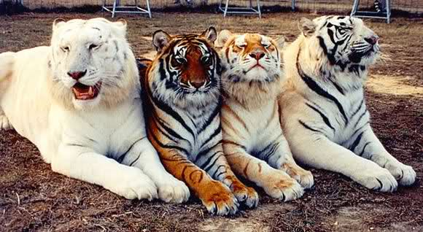

Los cuatro tigres son de una misma especie, sin embargo, todos ellos son diferentes.

1. **Biodiversidad de especies**

Cantidad de especies que habitan en una región determinada.

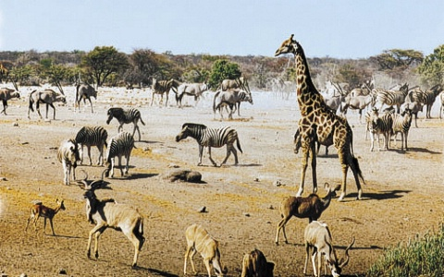

Si tomamos como ejemplo una región en áfrica, podemos identificar especies como cebras, jirafas, leones, suricatos, etc. Todos ellos representan la biodiversidad de especies.

1. **Biodiversidad de ecosistemas**

Variedad de ecosistemas presentes en un área geográfica

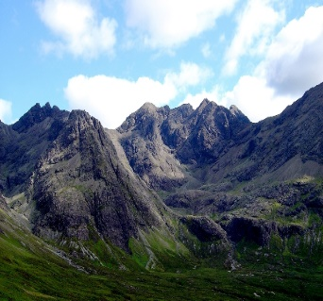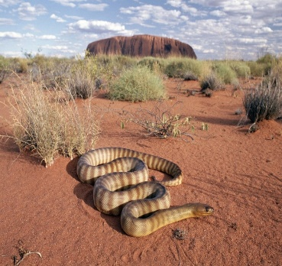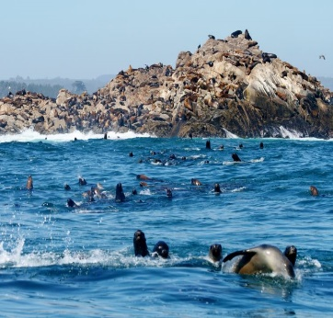

Por ejemplo, el ecosistema desértico, marítimo y montañoso, entre otros, representan la biodiversidad de ecosistemas del territorio chileno.

Sin embargo, cuando hablamos de biodiversidad, normalmente nos referimos a la diversidad de especies. Se calcula que existen entre 10 y 100 millones de especies, pero sólo conocemos 2 millones de ellas, por lo tanto, la pregunta que debemos plantearnos es: ¿Por qué existen tantas especies diferentes?

Primero que todo, definamos lo que es una especie:

Una especie es un grupo de individuos que pueden aparearse entre sí y dejar descendencia fértil.

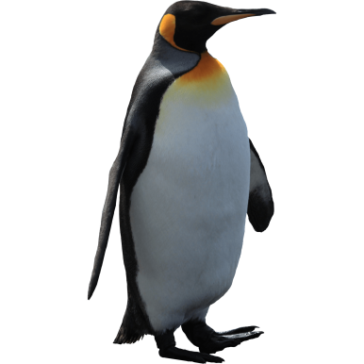

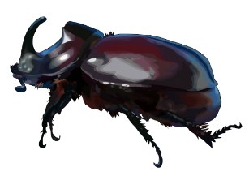

El pingüino, la planta y el escarabajo son especies diferentes. El pingüino puede aparearse con otros pingüinos y tener descendencia fértil, por lo tanto, es una especie. El pingüino no puede aparearse y tener descendencia con la planta ni con el escarabajo, por lo tanto, el pingüino es una especie diferente de la planta y del escarabajo.

Veamos otros ejemplos.

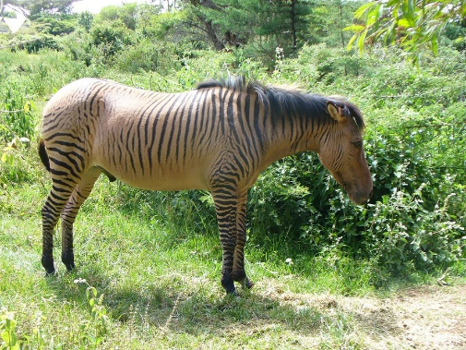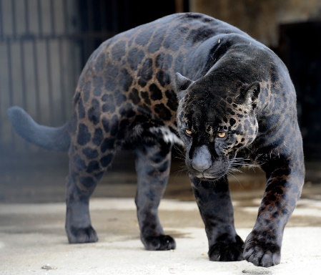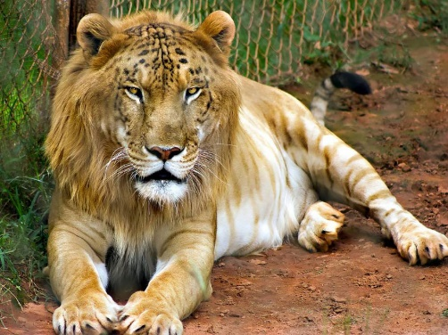

Cuando se cruza una leona con un tigre, se obtiene un híbrido “león-tigre”. Sin embargo, este individuo no es fértil (no puede reproducirse), por lo tanto, se dice que el león y el tigre son especies diferentes. ¿Puedes identificar la mezcla de los demás híbridos?

Por lo tanto, cuando dos especies diferentes se cruzan, su descendencia no es fértil o simplemente no pueden dejar descendencia.

Volviendo a la pregunta inicial. ¿Por qué hay tantas especies?, existen diferentes explicaciones que intentan dar una respuesta, las cuales podemos clasificarlas en no científicas y científicas.

**Explicaciones no científicas**: Inspiradas en creencias y conocimientos previos.

**Explicaciones científicas**: Basadas en hechos y pruebas irrefutables.

Comenzando con un orden histórico, las teorías que intentan explicar el origen de la gran biodiversidad presente son: fijismo, transformismo y evolucionismo.

**Fijismo**: Nos dice que los seres vivos, una vez creados, no cambian.

* 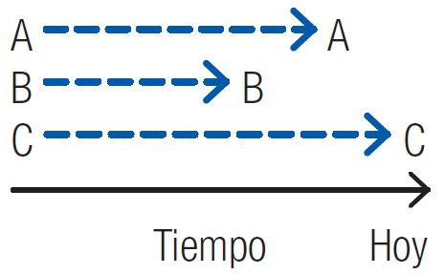Se basa en el creacionismo (Dios creó a todas las especies tal como las vemos ahora).
* Contratiempo: Se descubrieron fósiles de especies diferentes, por lo tanto pareciera que las especies si pueden cambiar.

Las especies A, B y C fueron creadas desde un comienzo, miles o millones de años atrás y no han cambiado en todo este tiempo.

**Transformismo**: Según esta teoría, los seres vivos, una vez creados, si pueden cambiar.

* 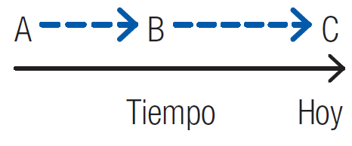Los organismos cambian desde formas inferiores a superiores.
* Algunas transformaciones habrían fracasado por lo cual se extinguieron y hoy podemos ver sus fósiles.

Según esta teoría, una especie A puede transformarse con el tiempo a una especie B y luego a una especie C, siempre desde una forma inferior a una superior.

**Evolucionismo**: Las especies cambian a lo largo del tiempo, pero a partir de un origen común.

* 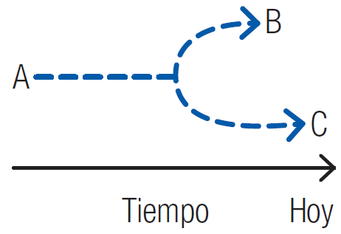Se basa en evidencias científicas.

Según esta teoría, las especies B y C presentes hoy en día, provienen ambas de una especie A que evolucionó. Es decir, todas las especies conocidas actualmente provienen de un individuo que fue evolucionando hacia diferentes formas de vida.

Así, si queremos responder la pregunta inicial, ¿Por qué hay tantas especies?, la respuesta es: porque las especies evolucionan. A partir de una especie se originan nuevas especies.

**ACTIVIDAD**

1. ¿Cuáles son los niveles de la biodiversidad? De un ejemplo para explicar cada uno de ellos.
2. Explique con sus palabras qué es una especie.
3. ¿Cuándo dos especies diferentes se cruzan, qué ocurre con su descendencia?
4. Investigue 3 casos en que se hayan cruzado dos especies diferentes (no utilice los ejemplos presentados en la guía) y hayan logrado dejar descendencia. Indique cuáles son y si es posible, adjunte una imagen.
5. Suponga que tiene dos individuos, llamados A y B. Usted quiere saber si dichos individuos son de la misma especie o no. Proponga un estudio o experimento para comprobarlo.
6. ¿Cuál es la principal diferencia entre las explicaciones científicas y no científicas que intentan explicar el origen de la biodiversidad?
7. De las tres teorías presentadas (fijismo, evolucionismo y transformismo), ¿Cuáles corresponden a explicaciones científicas y cuáles a no científicas?
8. Si tuviera que explicar, con una palabra, por qué hay tantas especies diferentes sobre la tierra, ¿Cuál sería?

**RESPUESTAS**